新北市101年度優良家庭教育教學方案徵選

主題名稱 |  | 愛的行動 |  |  | 學校 |  | 新莊區  民安國小
設計者 |  | 林雅清，邱沛羚
參考資料 |  | 林曉慧（2010）。國小高年級學童子職教育課程內涵之研討。家庭教育雙月刊第27期99年9月號。  曾端真 （國立臺北教育大學 教育心理與諮商學系教授）。學校與家庭教育。  101年度教育部辦理家庭教育「愛家515-愛的小語」圖文比賽實施計畫。 |  |  | 年級 |  | 六年級
 |  |  |  |  | 人數 |  | 30
 |  |  |  |  | 節數 |  | 3
設計理念 |  | 課程設計的中心概念在於觸發學童關懷家人的心意，進而引導思考行動方法，運用各式媒材推動子職教育。課程媒材包含藉由教育部「愛家515 」舞蹈宣導影片，學童熟悉的日本卡通「櫻桃小丸子」，視障歌手蕭煌奇先生創作的歌曲「阿嬤的話」，以及YOUTUBE網站膾炙人口的「媽媽之歌」，無論是家庭生活互動點滴，亦或是代間關係的維繫和影響，都是子職教育當中的關鍵課題。  子職教育可以說是培養以親情為基礎的人際關係技巧，提供學童省思重視相互尊重的機會，並且練習溝通技巧，最後能將意念化為行動，為家庭的和樂和諧貢獻己身之心力。  我們相信，良好的溝通是幸福家庭的首要指標，透過子職教育課程的練習，將有效增進親子互動的品質，期待家長的回應，能一同分享家庭教育開花結果的喜悅。
學生先備知能分析 |  | - 六年級學生已具有描述家人關係及家人互動情形的能力，可以開始思索自己在家庭中角色，分享改善與家人相處的經驗。  - 高年級學童已具備基本的美勞技巧，也有觀察及表達情緒、描述狀況的能力。
教學資源 |  | - 媒體運用：透過學生熟習的卡通情節，淺顯易懂的教育部宣導歌曲，和詼諧逗趣的網路影片，探討家庭成員互動的方式。藉由討論過程，練習溝通技巧。  - 體驗活動：坐而言不如起而行，讓逐漸將生活重心由家庭生活轉向同儕團體的高年級學童，練習與扮演家人角色的同學相互擁抱，重溫親子擁抱的溫暖。  - 學習單記錄：將範例和自身行動的五到方式記錄下來，讓學童有價值澄清的機會，透過書寫過程，發現平時忽略的內在想法。
教學方法 |  | 討論教學法，發表教學法，角色扮演法
對應家庭教育指標 |  |  | 九年一貫／高中能力指標
I-1-3-1瞭解家庭成員的發展樣貌，並正向看待家庭成員  I-1-3-2瞭解兒童的家庭責任 |  |  | 九年一貫課程綱要重大議題--家政教育  4-3-1瞭解家人角色意義及其責任。  4-3-2運用溝通技巧與家人分享彼此的想法與感受。  4-3-4參與家庭活動、家庭共學，增進家人感情。  語文(國語文)學習領域  3-3-3-1能正確、流利且帶有感情的與人交談。  語文(閩南語)學習領域  5-3-2能運用閩南語寫出自己的感受與需求，並表達對他人的關懷。  綜合活動學習領域  2-3-3覺察家人的生活方式，分享改善與家人相處的經驗。  十大基本能力：表達、溝通與分享  2-3-3-2分享與家人溝通的技巧及其經驗。  2-3-3-3分享改善與家人相處的經驗與方法。
教學架構與安排
愛的行動
教學重點：
家庭生活充滿酸甜苦辣，不同事件每個人觀感不同，應該彼此尊重。練習溝通技巧，學習表達關懷的情意。
教學重點：
書寫過程協助我們省思平時忽略的內在想法；愛的行動要即時，重溫親子緊密的關係。
教學重點：
透過繪畫家人互動經驗，記錄家庭最難忘的一刻，無聲的「愛的小語」傳遞彼此真摯情感。
愛家舞一舞

愛家行動首部曲

愛家行動二部曲

指標  對應 | 教 學 活 動 |  |  | 時間 |  | 教學  資源 |  | 教學  評量
〔家政〕  4-3-1  〔家庭〕  I-1-3-1  〔語文〕  3-3-3-1  〔十大基本能力：表達、溝通與分享〕  2-3-3-2  2-3-3-3  〔語文〕  3-3-3-1  〔家庭〕  I-1-3-2  〔語文〕  3-3-3-1  〔家政〕  4-3-2  〔語文〕  5-3-2  〔綜合〕  2-3-3  〔十大基本能力：表達、溝通與分享〕  2-3-3-2  2-3-3-3  〔家庭〕  I-1-3-2 | ◎活動一：愛家舞一舞  第一節課  - 準備活動  教師準備影片的連結和主題看板。  - 發展活動  一、引起動機  進行「愛家舞一舞」帶動唱，揭示主題看板，問學童以下問題：  1. 5月15日是什麼日子？  2.為什麼要訂定國際家庭日？  3.愛家行動有哪幾種方法？  4.舉例說明這五種方法。  二、發展活動  （一）教師先播放「櫻桃小丸子--火鍋引起的騷動」短片。  （二）與學生進行討論：  1.櫻桃家發生什麼事？  2.丸子媽媽對於女兒的主張怎麼回應？  3.丸子姊姊對於妹妹的煩惱怎麼回應？  4.丸子爺爺為什麼哭了？  5.丸子爺爺對於孫女的堅持，怎麼做？  6.故事結局是什麼？  7.你對這家人的互動，感覺是什麼？  - 綜合活動  一、教師歸納：家庭生活充滿酸甜苦辣，不同事件每個人觀感不同，應該彼此尊重。  二、角色扮演：徵求志願者扮演丸子一家人，練習換個說法來溝通。  三、分享與討論：未扮演的同學對於改編的對話，提出肯定或建議  ◎活動二：愛家行動首部曲  第二節課  - 準備活動  教師準備「媽媽之歌」影片的連結和「愛家行動首部曲」學習單。  - 發展活動  一、引起動機  播放YOUTUBE「媽媽之歌」，揭示中文歌詞內容，強調母親對於子女無微不至的照顧。  二、發展活動  （一）發下學習單，分組討論二則範例內容與愛家515行動的項目。  （二）各組上台解說二項討論出來的內容，並由其他組別提出肯定或建議。  （三）學生個別書寫愛家行動，再由組內討論出獲得最多認同的五項行動，上台發表。  （四）「手到」行動這一項，由（三）分享的同學進行家人角色扮演，練習愛的擁抱。最後全班進行愛的抱抱練習。  - 綜合活動  老師歸納：  愛的行動要即時，鼓起勇氣回家練習操作，請家長在聯絡簿的小日記上簽名、回饋。  ◎活動三：愛家行動二部曲  第三節課  - 準備活動  教師準備「阿嬤的話」影片的連結和「愛家行動二部曲」範例檔，學生準備四開圖畫紙和繪圖工具。  - 發展活動  一、引起動機  播放視障歌手蕭煌奇先生創作的歌曲「阿嬤的話」MV，教師強調親子或祖孫緣分的珍貴，生命無常，珍惜生命的每一刻。  二、發展活動  （一）結合101年度教育部辦理家庭教育「愛家515-愛的小語」圖文比賽實施計畫，設計愛家行動二部曲—愛的小語傳真情：  教師以範例作品說明創作主題，講解比賽規定，圖畫需平面、手繪，文字內容則是敘明圖意或發抒創作理念。  （二）週末回家完成，作品製作完成，將佈置於本校5月校慶慶祝活動—親子同樂家事闖通關會場，並代表學校參加本年度家庭教育圖文比賽，宣揚愛家精神。  （三）展覽結束將作品帶回家和家人分享，無聲的「愛的小語」傳遞真摯的情感，並擁抱家人。  - 綜合活動  教師歸納：  維持和家人互動的習慣，練習正向的溝通方式，感恩我們身邊永遠的後盾，每一天都是開始愛的行動的好日子。 |  |  | 5  15  8  2  6  4  6  8  6  10  8  2  6  32  2 |  | 單槍投影機、電腦、主題看板  單槍投影機、電腦  角色扮演道具  單槍投影機、電腦  學習單  單槍投影機、電腦  範例學習單、  四開圖畫紙、繪圖工具 |  | 口頭評量  口頭評量  實作評量  口頭評量  口頭評量  觀察評量  口頭評量  實作評量  實作評量

試教照片
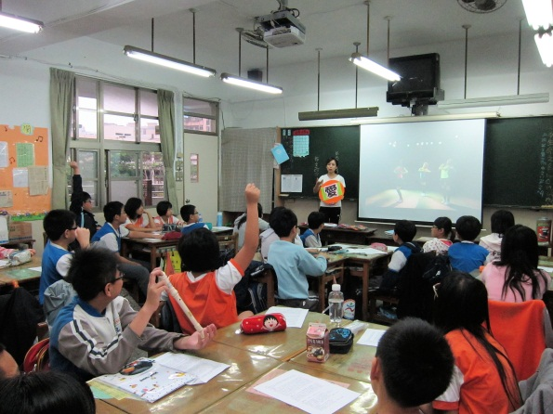 | 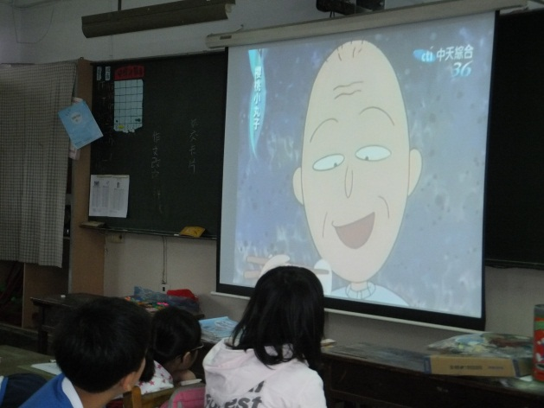
活動一/愛家舞一舞：愛家515揭示主題板，討論踴躍。 | 活動一/觀賞影片：櫻桃小丸子的故事寫實逗趣，能引起學生共鳴。
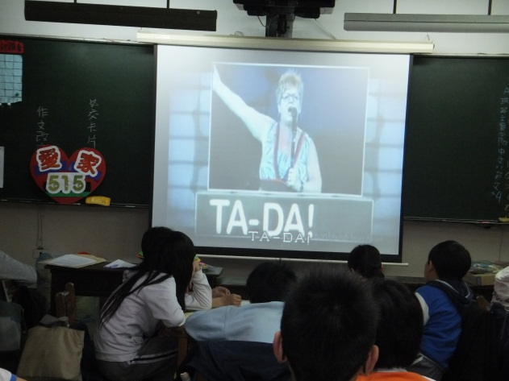 | 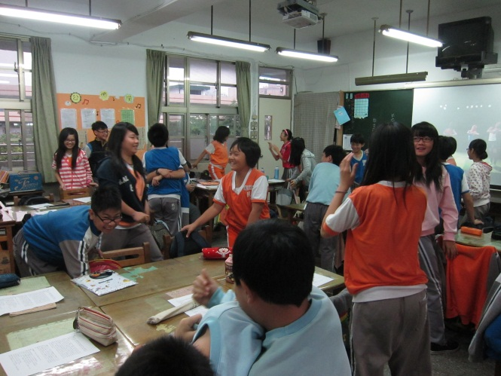
活動二/媽媽之歌：誇張的演唱方式，令人印象深刻。 | 活動二/愛的抱抱：全班練習愛的抱抱，既害羞又開心。
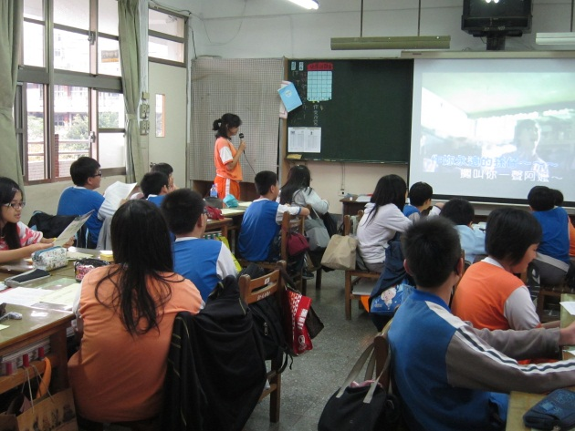 | 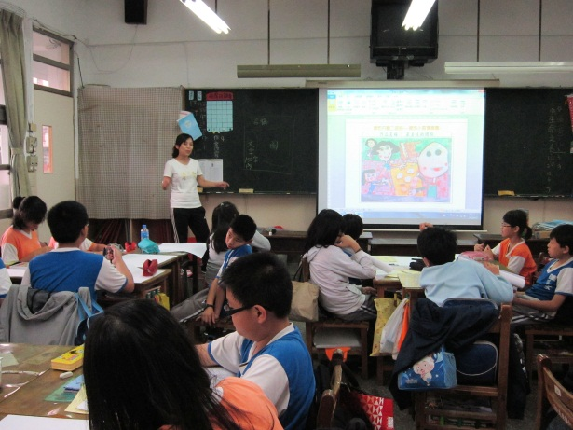
活動三/齊唱阿嬤的話：撼動人心的歌聲，聞者無不深受感動。 | 活動三/愛的小語傳真情：滿滿的感動用畫筆和文筆分享出來。

實施省思與建議
1.「愛的行動首部曲」學習單應再加入鼓勵家長回饋的部份
雖然到了高年級要求家長配合的活動總是效果不彰，因此該班是請家長在聯絡簿的小日記上做一點回饋，給孩子鼓勵。然而實際操作時，還是應該加入家長回饋的欄位，會更有親師生互動的效果。
2.角色扮演的時間應更充裕
實作練習需要充裕的討論時間，讓各組同學可以有足夠空間和時間自行採排演練，活動成效會更好。
3.「愛的小語傳真情」圖文繪製可以結合美勞課程
美勞教師的專業更能給予學生立即的指導，而且時間上更充裕，相信作品值得期待。而學生也更能深思主題的意涵，留下美好的回憶。

附件：學習單（1）
愛的行動首部曲--愛家515，五到學習行動
六年 班 座號 姓名
實例說明  五到行動 | 櫻桃小丸子--  火鍋引起的騷動 | 媽媽之歌 | 我的五到行動
眼到  （觀察） |  | 這位媽媽看到孩子剛起床還沒洗臉刷牙，出門時還沒穿戴圍巾、帽子和手套；吃飯時狼吞虎嚥。也看到孩子沒有對媽媽的嘮叨翻白眼。
耳到
（傾聽）

口到
（鼓勵讚美）

手到
（擁抱支持）

心到  （關心包容） | 櫻桃爺爺知道小丸子的心意後，雖然很想吃河豚肉，但是還是願意支持孫女的想法，陪孫女不吃河豚肉。
附件：學習單（2）
愛的行動二部曲--愛的小語傳真情 （範例）
作品名稱： 最美味的饅頭
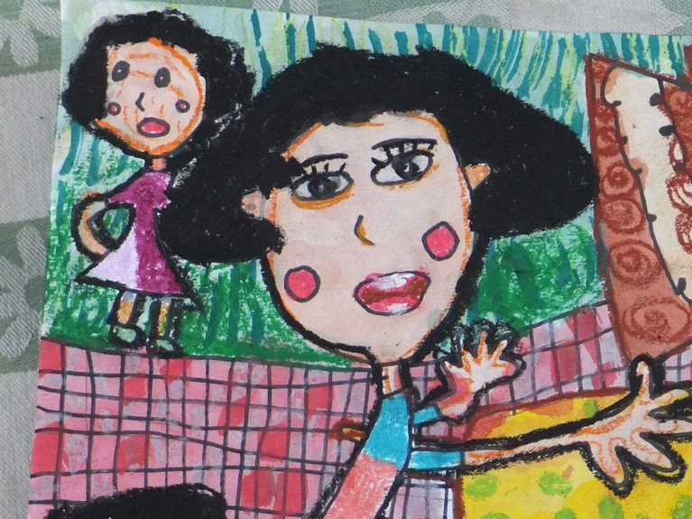

每年暑假回到雲林的爺爺家，我和姊姊最期待跟著爺爺、媽媽一起玩麵粉、做饅頭，我們聽著爺爺和媽媽閒話家常，談起爸爸工作的辛苦和壓力，爺爺聽我們分享學校趣事，稱讚我和姊姊是最懂事的小女孩。你知道嗎？當一顆顆潔白的饅頭冒著蒸氣時，氣味說有多芳香，就有多芳香！這是雲林陳家特有的名產，是全世界最美味的饅頭!

